Об утверждении регламентов государственных услуг
Утративший силу
Постановление Кызылординского областного акимата от 22 апреля 2014 года N 559. Зарегистрировано Департаментом юстиции Кызылординской области 03 июня 2014 года за N 4695. Утратило силу постановлением Кызылординского областного акимата от 13 ноября 2014 года N 759
Сноска. Утратило силу постановлением Кызылординского областного акимата от 13.11.2014 N 759 (вводится в действие со дня подписания).
В соответствии с Законом Республики Казахстан от 23 января 2001 года "О местном государственном управлении и самоуправлении в Республике Казахстан" и Законом Республики Казахстан от 15 апреля 2013 года "О государственных услугах" акимат Кызылординской области ПОСТАНОВЛЯЕТ:
1. Утвердить прилагаемые:
регламент государственной услуги "Регистрация договора залога права недропользования на разведку, добычу общераспространенных полезных ископаемых";
регламент государственной услуги "Заключение контрактов на строительство и (или) эксплуатацию подземных сооружений, не связанных с разведкой или добычей";
регламент государственной услуги "Заключение, регистрация и хранение контрактов на разведку, добычу общераспространенных полезных ископаемых";
регламент государственной услуги "Регистрация сервитутов на участки недр, предоставленных для проведения разведки и добычи общераспространенных полезных ископаемых, строительства и (или) подземных сооружений, не связанных с разведкой или добычей, в случаях, предусмотренных Законом Республики Казахстан "О недрах и недропользовании";
регламент государственной услуги "Регистрация контрактов на предоставление права недропользования, на строительство и (или) эксплуатацию подземных сооружений, не связанных с разведкой или добычей".
2. Контроль за исполнением настоящего постановления возложить на заместителя акима Кызылординской области Амреева Г.М.
3. Настоящее постановление вводится в действие по истечении десяти календарных дней после дня первого официального опубликования, но не ранее введения в действие постановления Правительства Республики Казахстан от 26 февраля 2014 года № 153 "Об утверждении стандартов государственных услуг в сфере геологии и пользования водными ресурсами" и постановления Правительства Республики Казахстан от 26 февраля 2014 года № 154 "Об утверждении стандартов государственных услуг в сфере недропользования, за исключением углеводородного сырья".
Аким Кызылординской области | К. Кушербаев

Утвержден
постановлением акимата Кызылординской области
от "22" апреля 2014 года № 559
Регламент государственной услуги "Регистрация договора залога права недропользования на разведку, добычу общераспространенных полезных ископаемых"
1. Общие положения
1. Наименование услугодателя: местный исполнительный орган области (государственное учреждение "Управление индустриально-инновационного развития Кызылординской области" (далее – услугодатель)).
Прием заявлений и выдача результатов оказания государственной услуги осуществляются через:
1) услугодателя;
2) филиал Республиканского государственного предприятия "Центр обслуживания населения" по Кызылординской области, его отделы и отделения (далее - Центр).
2. Форма оказания государственной услуги: бумажная.
3. Результат оказываемой государственной услуги - свидетельство о регистрации договора залога права недропользования (далее – свидетельство), по форме, согласно приложению 1 к стандарту государственной услуги "Регистрация договора залога права недропользования на разведку, добычу общераспространенных полезных ископаемых" (далее – стандарт), утвержденного постановлением Правительства Республики Казахстан от 26 февраля 2014 года № 154.
4. Государственная услуга оказывается бесплатно.
2. Описание порядка действий структурных подразделений (работников) услугодателя в процессе оказания государственной услуги
5. Основание для начала процедуры (действия) по оказанию государственной услуги: предоставление услугополучателем (либо его представителем по доверенности) услугодателю заявления по форме согласно приложению 3 стандарта.
6. Содержание каждой процедуры (действия), входящей в состав процесса оказания государственной услуги, длительность их выполнения:
1) услугополучатель (либо его представитель по доверенности) предоставляет услугодателю документы согласно пункта 9 стандарта;
2) сотрудник канцелярии услугодателя регистрирует и предоставляет документы руководителю услугодателя (не более пятнадцати минут);
3) руководитель услугодателя рассматривает и направляет документы исполнителю (не более пятнадцати минут);
4) исполнитель рассматривает документы, подготавливает и предоставляет свидетельство руководителю услугодателя (в течение четырех рабочих дней);
5) руководитель услугодателя подписывает и направляет свидетельство сотруднику канцелярии (не более пятнадцати минут);
6) сотрудник канцелярии регистрирует и выдает свидетельство услугополучателю (либо его представителю по доверенности) (не более пятнадцати минут).
3. Описание порядка взаимодействия структурных подразделений (работников) услугодателя в процессе оказания государственной услуги
7. Перечень структурных подразделений (работников) услугодателя, которые участвуют в процессе оказания государственной услуги:
1) сотрудник канцелярии услугодателя;
2) руководитель услугодателя;
3) исполнитель;
4) работник Центра;
5) работник накопительного отдела Центра.
8. Описание последовательности процедур (действий) между структурными подразделениями (работниками) с указанием длительности каждой процедуры (действия) приведено в приложении 1 к настоящему регламенту.
9. Описание последовательности процедур (действий) приведено в блок-схеме прохождения каждого действия (процедуры) с указанием длительности каждой процедуры (действия) согласно приложению 2 к настоящему регламенту.
4. Описание порядка взаимодействия с центром обслуживания населения и (или) иными услугодателями в процессе оказания государственной услуги
10. Описание порядка обращения и последовательности процедур (действий) услугодателя и услугополучателя при оказании услуги через Центр:
1) услугополучатель (либо его представитель по доверенности) предоставляет в Центр документы согласно пункта 9 стандарта;
2) работник Центра регистрирует документы и сверяет подлинность оригиналов с воспроизведенными электронными копиями документов, получает письменное согласие услугополучателя (либо его представителя по доверенности) на использование сведений, составляющих охраняемую законом тайну, содержащихся в информационных системах, если иное не предусмотрено законами Республики Казахстан (не более пятнадцати минут);
3) работник накопительного отдела Центра перенаправляет документы услугодателю (в течение одного рабочего дня, не входит в срок оказания государственной услуги);
4) после принятия документов, действия структурных подразделений (работников) услугодателя в процессе оказания государственной услуги осуществляются в соответствии с подпунктами 2-5 пункта 6 настоящего регламента;
5) сотрудник канцелярии регистрирует и направляет свидетельство в Центр (в течение одного рабочего дня);
6) работник Центра регистрирует и выдает свидетельство услугополучателю (либо его представителю по доверенности) (не более пятнадцати минут).
5. Ответственность должностных лиц, оказывающих государственные услуги
11. Ответственными лицами за оказание государственной услуги являются руководители услугодателя и Центра (далее – должностные лица).
Должностные лица несут ответственность за реализацию оказания государственной услуги в установленные сроки в соответствии с законодательством Республики Казахстан.
12. Обжалование действий (бездействий) по вопросам оказания государственной услуги производится в соответствии с разделом 3 стандарта.
13. Номера контактного телефона для получения информации об услуге, также в случае необходимости оценки (в том числе обжалования) их качества: 8 (7242) 60 54 06, единого контакт-центра: (1414).
Приложение 1
к регламенту государственной услуги
"Регистрация договора залога права недропользования
на разведку, добычу общераспространенных
полезных ископаемых"
Описание последовательности процедур (действий) между структурными подразделениями (работниками) с указанием длительности каждой процедуры (действия)
При обращении услугополучателя (либо его представителя по доверенности) к услугодателю
1 | Номер действия  (хода, потока работ) | 1 | 2 | 3 | 4 | 5
2 | Наименование структурных подразделений | Сотрудник канцелярии услугодателя | Руководитель услугодателя | Исполнитель | Руководитель услугодателя | Сотрудник канцелярии услугодателя
3 | Наименование действий (процесса, процедуры, операции) и их описание | регистрирует документы | рассматривает документы | рассматривает документы и подготавливает свидетельство | подписывает свидетельство | регистрирует свидетельство
4 | Форма завершения (данные, документ, организационно-распорядительное решение) | предоставляет документы руководителю услугодателя | направляет документы исполнителю | предоставляет свидетельство руководителю услугодателя | направляет свидетельство сотруднику канцелярии | выдает свидетельство услугополучателю (либо его представителю по доверенности)
5 | Срок исполнения | не более 15 минут | не более 15 минут | в течение 4 рабочих дней | не более 15 минут | не более 15 минут
Описание последовательности процедур (действий) между структурными подразделениями (работниками) с указанием длительности каждой процедуры (действия)
При обращении услугополучателя (либо его представителя по доверенности) в Центр
1 | Номер действия (хода, потока работ) | 1 | 2 | 3 | 4 | 5 | 6 | 7 | 8
2 | Наименование структурных подразделений | Работник  Центра | Работник накопительного отдела Центра | Сотрудник канцелярии услугодателя | Руководитель услугодателя | Исполнитель | Руководитель услугодателя | Сотрудник канцелярии  услугодателя | Работник Центра
3 | Наименование действий (процесса, процедуры, операции) и их описание | регистрирует документы, сверяет подлинность оригиналов | перенаправляет документы услугодателю | регистрирует документы | рассматривает документы | рассматривает документы и подготавливает свидетельство | подписывает  свидетельство | регистрирует  свидетельство | регистрирует  свидетельство
4 | Форма завершения (данные, документ, организационно-распорядительное решение) | направляет документы работнику накопительного отдела |  | предоставляет документы руководителю услугодателя | направляет документы исполнителю | предоставляет свидетельство руководителю услугодателя | направляет свидетельство сотруднику канцелярии | направляет свидетельство  в Центр | выдает свидетельство услугополу  чателю (либо его представителю по доверенности)
5 | Срок исполнения | не более 15 минут | в течение 1 рабочего дня (не входит в срок оказания государственной услуги) | не более 15 минут | не более 15 минут | в течение  4 рабочих дней | не более 15 минут | в течение 1 рабочего дня | не более 15 минут
Приложение 2
к регламенту государственной услуги
"Регистрация договора залога права недропользования
на разведку, добычу общераспространенных
полезных ископаемых"
Блок – схема описания последовательности процедур (действий) прохождения каждого действия (процедуры) с указанием длительности каждой процедуры (действия)
При обращении услугополучателя (либо его представителя по доверенности) к услугодателю
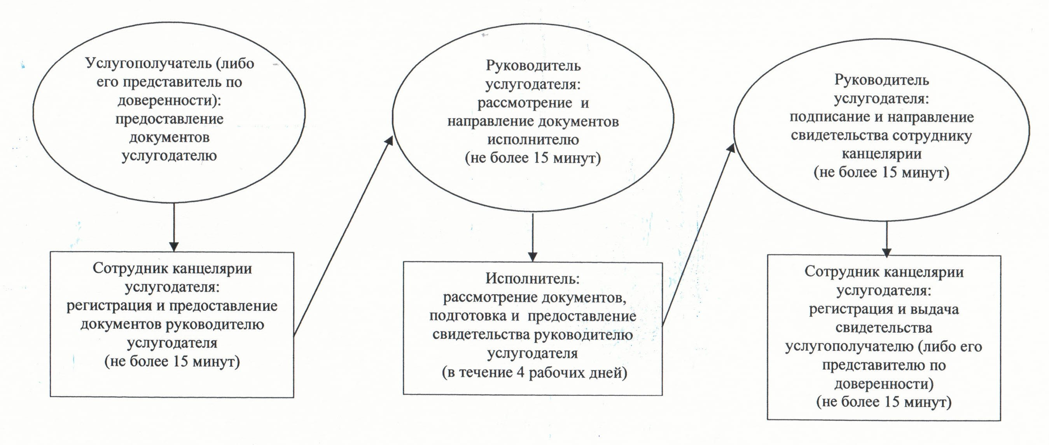

Блок – схема описания последовательности процедур (действий) прохождения каждого действия (процедуры) с указанием длительности каждой процедуры (действия)
При обращении услугополучателя (либо его представителя по доверенности) в Центр
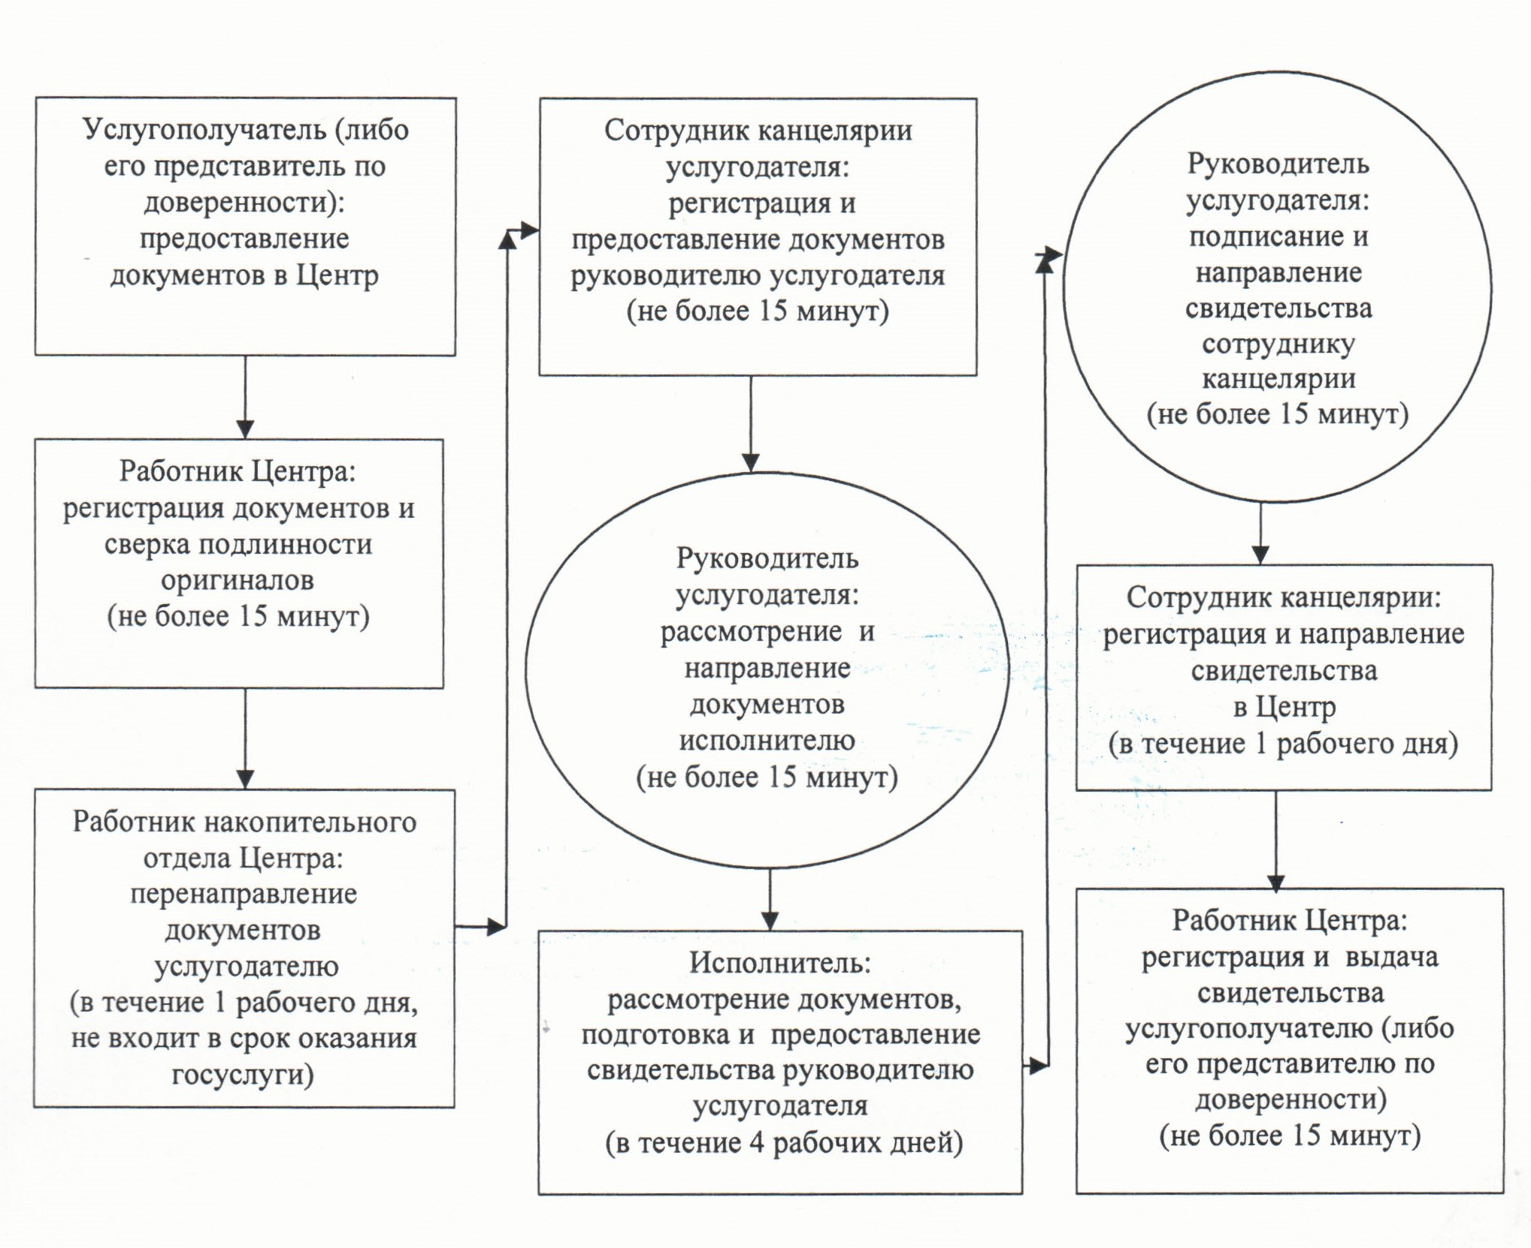

Утвержден
постановлением акимата Кызылординской области
от "22" апреля 2014 года № 559
Регламент государственной услуги "Заключение контрактов на строительство и (или) эксплуатацию подземных сооружений, не связанных с разведкой или добычей"
1. Общие положения
1. Наименование услугодателя: местный исполнительный орган области (государственное учреждение "Управление индустриально-инновационного развития Кызылординской области" (далее – услугодатель)).
Прием заявлений и выдача результатов оказания государственной услуги осуществляются через услугодателя.
2. Форма оказания государственной услуги: бумажная.
3. Результат оказания государственной услуги - контракт на строительство и (или) эксплуатацию подземных сооружений, не связанных с разведкой или добычей (далее – контракт).
4. Государственная услуга оказывается на бесплатной основе.
2. Описание порядка действий структурных подразделений (работников) услугодателя в процессе оказания государственной услуги
5. Основание для начала процедуры (действия) по оказанию государственной услуги: предоставление услугополучателем (либо его представителем по доверенности) заявления в произвольной форме услугодателю.
6. Содержание каждой процедуры (действия), входящей в состав процесса оказания государственной услуги, длительность их выполнения:
1) услугополучатель (либо его представитель по доверенности) предоставляет услугодателю документы согласно пункта 9 стандарта государственной услуги "Заключение контрактов на строительство и (или) эксплуатацию подземных сооружений, не связанных с разведкой или добычей" (далее – стандарт), утвержденного постановлением Правительства Республики Казахстан от 26 февраля 2014 года № 153;
2) сотрудник канцелярии услугодателя регистрирует документы, выдает услугополучателю (либо его представителю по доверенности) копию заявления с отметкой о регистрации с указанием даты и времени приема пакета документов и предоставляет документы руководителю услугодателя (не более пятнадцати минут);
3) руководитель услугодателя рассматривает и направляет документы исполнителю (не более пятнадцати минут);
4) исполнитель рассматривает документы, подготавливает контракт и предоставляет руководителю услугодателя (в течение четырнадцати календарных дней);
5) руководитель услугодателя подписывает и направляет контракт сотруднику канцелярии (не более пятнадцати минут);
6) сотрудник канцелярии регистрирует и выдает контракт услугополучателю (либо его представителю по доверенности) (не более пятнадцати минут).
3. Описание порядка взаимодействия структурных подразделений (работников) услугодателя в процессе оказания государственной услуги
7. Перечень структурных подразделений (работников) услугодателя, которые участвуют в процессе оказания государственной услуги:
1) сотрудник канцелярии услугодателя;
2) руководитель услугодателя;
3) исполнитель.
8. Описание последовательности процедур (действий) между структурными подразделениями (работниками) с указанием длительности каждой процедуры (действия) приведено в приложении 1 к настоящему регламенту.
9. Описание последовательности процедур (действий) приведено в блок-схеме прохождения каждого действия (процедуры) с указанием длительности каждой процедуры (действия) согласно приложению 2 к настоящему регламенту.
4. Ответственность должностных лиц, оказывающих государственные услуги
10. Ответственным лицом за оказание государственной услуги является руководитель услугодателя (далее – должностное лицо).
Должностное лицо несет ответственность за реализацию оказания государственной услуги в установленные сроки в соответствии с законодательством Республики Казахстан.
11. Обжалование действий (бездействий) по вопросам оказания государственной услуги производится в соответствии с разделом 3 стандарта.
12. Номер контактного телефона для получения информации об услуге, также в случае необходимости оценки (в том числе обжалования) их качества: 8 (7242) 60 54 06, единого контакт-центра: (1414).
Приложение 1
к регламенту государственной услуги
"Заключение контрактов на строительство
и (или) эксплуатацию подземных сооружений,
не связанных с разведкой или добычей"
Описание последовательности процедур (действий) между структурными подразделениями (работниками) с указанием длительности каждой процедуры (действия)
1 | Номер действия  (хода, потока работ) | 1 | 2 | 3 | 4 | 5
2 | Наименование структурного подразделения | Сотрудник канцелярии услугодателя | Руководитель услугодателя | Исполнитель | Руководитель услугодателя | Сотрудник канцелярии услугодателя
3 | Наименование действий (процесса, процедуры, операции) и их описание | регистрирует документы, выдает услугополучателю (либо его представителю по доверенности) копию заявления | рассматривает документы | рассматривает документы и подготавливает контракт | подписывает контракт | регистрирует контракт
4 | Форма завершения (данные, документ, организационно-распорядительное решение) | предоставляет документы руководителю услугодателя | направляет документы исполнителю | предоставляет контракт руководителю услугодателя | направляет контракт сотруднику канцелярии | выдает контракт услугополучателю (либо его представителю по доверенности)
5 | Срок исполнения | не более 15 минут | не более 15 минут | в течение 14 календарных дней | не более 15 минут | не более 15 минут
Приложение 2
к регламенту государственной услуги
"Заключение контрактов на строительство
и (или) эксплуатацию подземных сооружений,
не связанных с разведкой или добычей"
Блок – схема описания последовательности процедур (действий) прохождения каждого действия (процедуры) с указанием длительности каждой процедуры (действия)

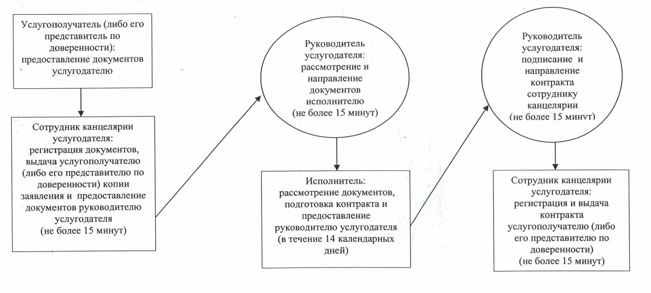

Утвержден
постановлением акимата Кызылординской области
от "22" апреля 2014 года № 559
Регламент государственной услуги "Заключение, регистрация и хранение контрактов на разведку, добычу общераспространенных полезных ископаемых"
1. Общие положения
1. Наименование услугодателя: местный исполнительный орган области (государственное учреждение "Управление индустриально-инновационного развития Кызылординской области" (далее – услугодатель)).
Прием заявлений и выдача результатов оказания государственной услуги осуществляются через услугодателя.
2. Форма оказания государственной услуги: бумажная.
3. Результат оказания государственной услуги - подписанный и зарегистрированный контракт на разведку, добычу общераспространенных полезных ископаемых (далее – контракт).
4. Государственная услуга оказывается на бесплатной основе.
2. Описание порядка действий структурных подразделений (работников) услугодателя в процессе оказания государственной услуги
5. Основание для начала процедуры (действия) по оказанию государственной услуги: предоставление услугополучателем (либо его представителем по доверенности) заявления в произвольной форме услугодателю.
6. Содержание каждой процедуры (действия), входящей в состав процесса оказания государственной услуги, длительность их выполнения:
1) услугополучатель (либо его представитель по доверенности) предоставляет услугодателю документы согласно пункта 9 стандарта государственной услуги "Заключение, регистрация и хранение контрактов на разведку, добычу общераспространенных полезных ископаемых" (далее – стандарт), утвержденного постановлением Правительства Республики Казахстан от 26 февраля 2014 года № 153;
2) сотрудник канцелярии услугодателя регистрирует документы, выдает услугополучателю (либо его представителю по доверенности) копию заявления с отметкой о регистрации и с указанием даты и времени приема пакета документов и предоставляет документы руководителю услугодателя (не более десяти минут);
3) руководитель услугодателя рассматривает и направляет документы исполнителю (не более десяти минут);
4) исполнитель рассматривает документы, подготавливает контракт и предоставляет руководителю услугодателя (в течение четырнадцати рабочих дней);
5) руководитель услугодателя подписывает и направляет контракт сотруднику канцелярии (не более десяти минут);
6) сотрудник канцелярии регистрирует и выдает контракт услугополучателю (либо его представителю по доверенности (не более десяти минут).
3. Описание порядка взаимодействия структурных подразделений (работников) услугодателя в процессе оказания государственной услуги
7. Перечень структурных подразделений (работников) услугодателя, которые участвуют в процессе оказания государственной услуги:
1) сотрудник канцелярии услугодателя;
2) руководитель услугодателя;
3) исполнитель.
8. Описание последовательности процедур (действий) между структурными подразделениями (работниками) с указанием длительности каждой процедуры (действия) приведено в приложении 1 к настоящему регламенту.
9. Описание последовательности процедур (действий) приведено в блок-схеме прохождения каждого действия (процедуры) с указанием длительности каждой процедуры (действия) согласно приложению 2 к настоящему регламенту.
4. Ответственность должностных лиц, оказывающих государственные услуги
10. Ответственным лицом за оказание государственной услуги является руководитель услугодателя (далее – должностное лицо).
Должностное лицо несет ответственность за реализацию оказания государственной услуги в установленные сроки в соответствии с законодательством Республики Казахстан.
11. Обжалование действий (бездействий) по вопросам оказания государственной услуги производится в соответствии с разделом 3 стандарта.
12. Номер контактного телефона для получения информации об услуге, также в случае необходимости оценки (в том числе обжалования) их качества: 8 (7242) 60 54 06, единого контакт-центра: (1414).
Приложение 1
к регламенту государственной услуги
"Заключение, регистрация и хранение
контрактов на разведку, добычу
общераспространенных полезных ископаемых"
Описание последовательности процедур (действий) между структурными подразделениями (работниками) с указанием длительности каждой процедуры (действия)
1 | Номер действия  (хода, потока работ) | 1 | 2 | 3 | 4 | 5
2 | Наименование структурного подразделения | Сотрудник канцелярии услугодателя | Руководитель услугодателя | Исполнитель | Руководитель услугодателя | Сотрудник канцелярии услугодателя
3 | Наименование действий (процесса, процедуры, операции) и их описание | регистрирует документы и выдает услугополучателю (либо его представителю по доверенности) копию заявления | рассматривает документы | рассматривает документы и подготавливает контракт | подписывает контракт | регистрирует контракт
4 | Форма завершения (данные, документ, организационно-распорядительное решение) | предоставляет документы руководителю услугодателя | направляет документы исполнителю | предоставляет контракт руководителю услугодателя | направляет контракт сотруднику канцелярии | выдает контракт услугополучателю (либо его представителю по доверенности)
5 | Срок исполнения | не более 10 минут | не более 10 минут | в течение 14 рабочих дней | не более 10 минут | не более 10 минут
Приложение 2
к регламенту государственной услуги
"Заключение, регистрация и хранение
контрактов на разведку, добычу
общераспространенных полезных ископаемых"
Блок – схема описания последовательности процедур (действий) прохождения каждого действия (процедуры) с указанием длительности каждой процедуры (действия)

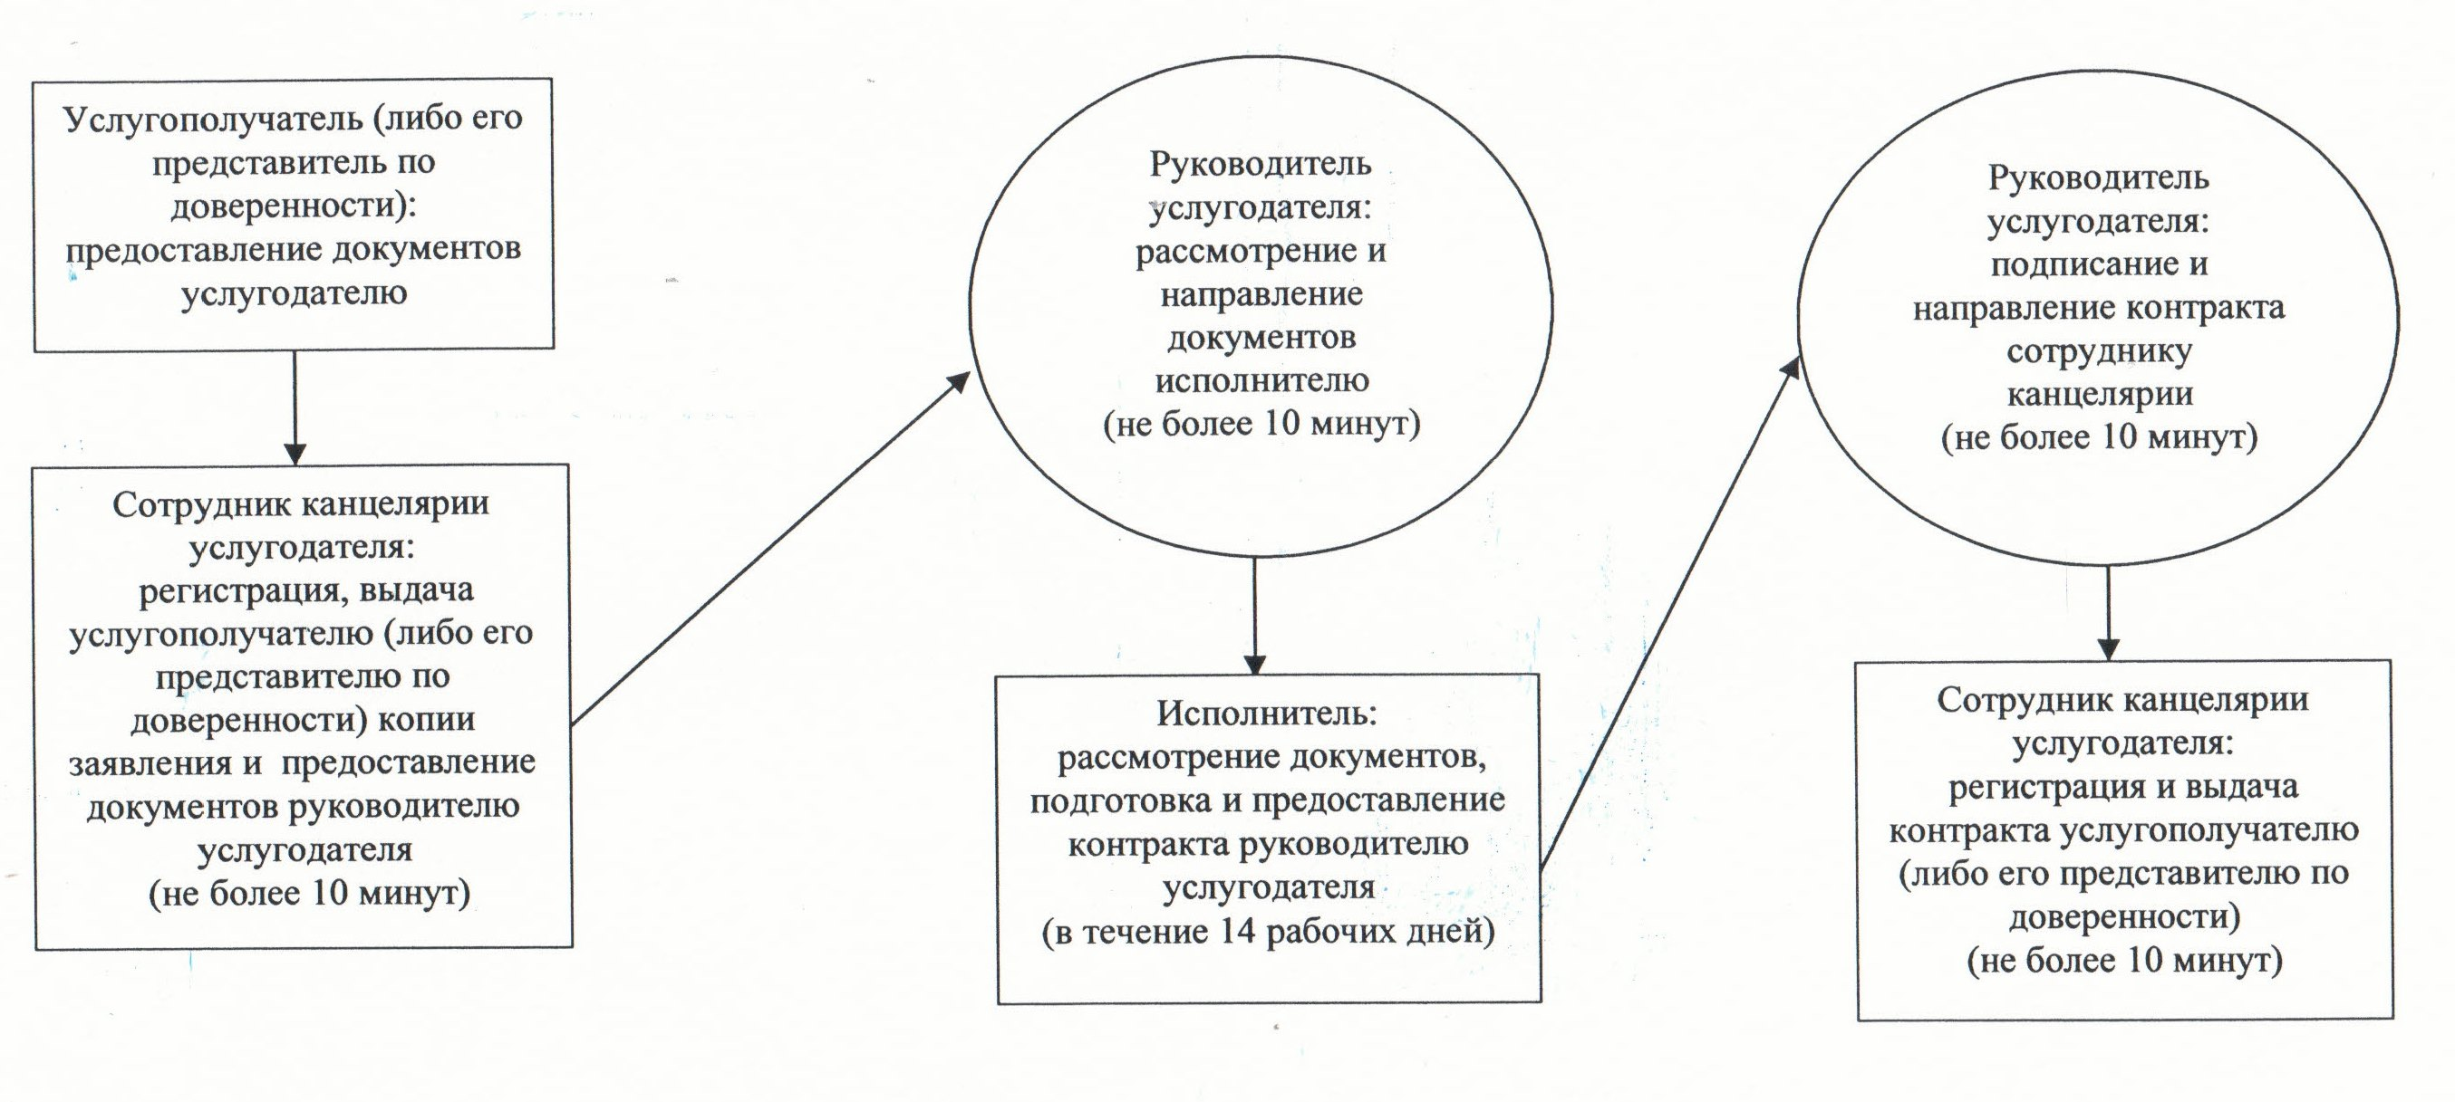

Утвержден
постановлением акимата Кызылординской области
от "22" апреля 2014 года № 559
Регламент государственной услуги "Регистрация сервитутов на участки недр, предоставленных для проведения разведки и добычи общераспространенных полезных ископаемых, строительства и (или) подземных сооружений, не связанных с разведкой или добычей, в случаях, предусмотренных Законом Республики Казахстан "О недрах и недропользовании""
1. Общие положения
1. Наименование услугодателя: местный исполнительный орган области (государственное учреждение "Управление индустриально-инновационного развития Кызылординской области" (далее – услугодатель)).
Прием заявлений и выдача результатов оказания государственной услуги осуществляются через услугодателя.
2. Форма оказания государственной услуги: бумажная.
3. Результат оказания государственной услуги - письмо-уведомление о регистрации сервитутов на участки недр, предоставленных для проведения разведки и добычи общераспространенных полезных ископаемых, строительства и (или) подземных сооружений, не связанных с разведкой или добычей, в случаях предусмотренных Законом Республики Казахстан "О недрах и недропользовании" (далее – письмо- уведомление).
4. Государственная услуга оказывается на платной основе.
2. Описание порядка действий структурных подразделений (работников) услугодателя в процессе оказания государственной услуги
5. Основание для начала процедуры (действия) по оказанию государственной услуги: предоставление услугополучателем (либо его представителем по доверенности) услугодателю заявления в произвольной форме.
6. Содержание каждой процедуры (действия), входящей в состав процесса оказания государственной услуги, длительность их выполнения:
1) услугополучатель (либо его представитель по доверенности) предоставляет услугодателю документы согласно пункта 9 стандарта государственной услуги "Регистрация сервитутов на участки недр, предоставленных для проведения разведки и добычи общераспространенных полезных ископаемых, строительства и (или) подземных сооружений, не связанных с разведкой или добычей, в случаях, предусмотренных Законом Республики Казахстан "О недрах и недропользовании" (далее – стандарт), утвержденного постановлением Правительства Республики Казахстан от 26 февраля 2014 года № 153;
2) сотрудник канцелярии услугодателя регистрирует документы, выдает услугополучателю (либо его представителю по доверенности) копию заявления с отметкой о регистрации и указанием даты и времени приема пакета документов и предоставляет документы руководителю услугодателя (не более десяти минут);
3) руководитель услугодателя рассматривает и направляет документы исполнителю (не более десяти минут);
4) исполнитель рассматривает документы, подготавливает письмо-уведомление и предоставляет руководителю услугодателя (в течение четырнадцати календарных дней);
5) руководитель услугодателя подписывает письмо-уведомление и направляет сотруднику канцелярии (не более десяти минут);
6) сотрудник канцелярии регистрирует и выдает письмо-уведомление услугополучателю (либо его представителю по доверенности) (не более десяти минут).
3. Описание порядка взаимодействия структурных подразделений (работников) услугодателя в процессе оказания государственной услуги
7. Перечень структурных подразделений (работников) услугодателя, которые участвуют в процессе оказания государственной услуги:
1) сотрудник канцелярии услугодателя;
2) руководитель услугодателя;
3) исполнитель.
8. Описание последовательности процедур (действий) между структурными подразделениями (работниками) с указанием длительности каждой процедуры (действия) приведено в приложении 1 к настоящему регламенту.
9. Описание последовательности процедур (действий) приведено в блок-схеме прохождения каждого действия (процедуры) с указанием длительности каждой процедуры (действия) согласно приложению 2 к настоящему регламенту.
4. Ответственность должностных лиц, оказывающих государственные услуги
10. Ответственным лицом за оказание государственной услуги является руководитель услугодателя (далее – должностное лицо).
Должностное лицо несет ответственность за реализацию оказания государственной услуги в установленные сроки в соответствии с законодательством Республики Казахстан.
11. Обжалование действий (бездействий) по вопросам оказания государственной услуги производится в соответствии с разделом 3 стандарта.
12. Номер контактного телефона для получения информации об услуге, также в случае необходимости оценки (в том числе обжалования) их качества: 8 (7242) 60 54 06, единого контакт-центра: (1414).
Приложение 1
к регламенту государственной услуги
"Регистрация сервитутов на участки недр, предоставленных
для проведения разведки и добычи общераспространенных
полезных ископаемых, строительства и (или) подземных
сооружений, не связанных с разведкой или добычей,
в случаях, предусмотренных Законом Республики Казахстан
"О недрах и недропользовании"
Описание последовательности процедур (действий) между структурными подразделениями (работниками) с указанием длительности каждой процедуры (действия)
1 | Номер действия  (хода, потока работ) | 1 | 2 | 3 | 4 | 5
2 | Наименование структурного подразделения | Сотрудник канцелярии услугодателя | Руководитель услугодателя | Исполнитель | Руководитель услугодателя | Сотрудник канцелярии услугодателя
3 | Наименование действий (процесса, процедуры, операции) и их описание | регистрирует документы и выдает услугополучателю (либо его представителю по доверенности) копию заявления | рассматривает документы | рассматривает документы и  подготавливает письмо- уведомление | подписывает письмо- уведомление | регистрирует письмо- уведомление
4 | Форма завершения (данные, документ, организационно-распорядительное решение) | предоставляет документы руководителю услугодателя | направляет документы исполнителю | предоставляет письмо- уведомление руководителю услугодателя | направляет письмо- уведомление сотруднику канцелярии | выдает письмо-уведомление услугополучателю (либо его представителю по доверенности)
5 | Срок исполнения | не более 10 минут | не более 10 минут | в течение 14 календарных дней | не более 10 минут | не более 10 минут
Приложение 2
к регламенту государственной услуги
"Регистрация сервитутов на участки недр, предоставленных
для проведения разведки и добычи общераспространенных
полезных ископаемых, строительства и (или) подземных
сооружений, не связанных с разведкой или добычей,
в случаях, предусмотренных Законом Республики Казахстан
"О недрах и недропользовании"
Блок – схема описания последовательности процедур (действий) прохождения каждого действия (процедуры) с указанием длительности каждой процедуры (действия)

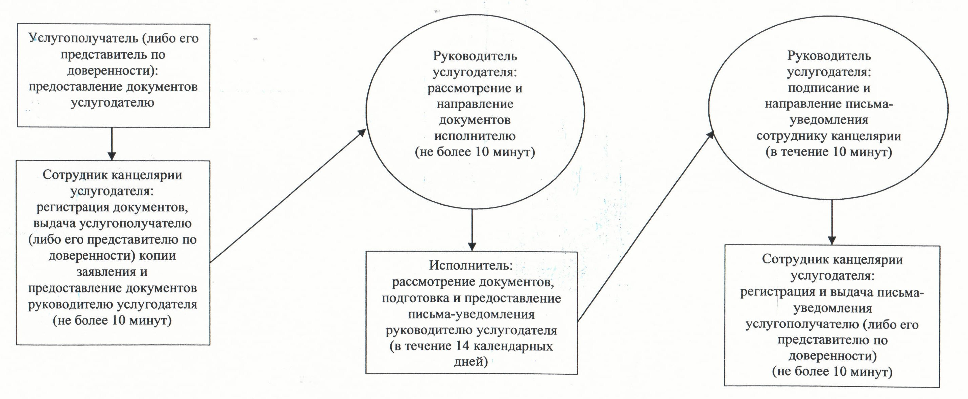

Утвержден
постановлением акимата Кызылординской области
от "22" апреля 2014 года № 559
Регламент государственной услуги "Регистрация контрактов на предоставление права недропользования, на строительство и (или) эксплуатацию подземных сооружений, не связанных с разведкой или добычей"
1. Общие положения
1. Наименование услугодателя: местный исполнительный орган области (государственное учреждение "Управление индустриально-инновационного развития Кызылординской области" (далее – услугодатель)).
Прием заявлений и выдача результатов оказания государственной услуги осуществляются через услугодателя.
2. Форма оказания государственной услуги: бумажная.
3. Результат оказания государственной услуги - акт государственной регистрации контракта на предоставление права недропользования в Республике Казахстан на строительство и (или) эксплуатацию подземных сооружений, не связанных с разведкой или добычей (далее – акт), по форме, согласно приложению 1 к стандарту государственной услуги "Регистрация контрактов на предоставление права недропользования, строительство и (или) эксплуатацию подземных сооружений, не связанных с разведкой или добычей" (далее – стандарт), утвержденного постановлением Правительства Республики Казахстан от 26 февраля 2014 года № 153.
4. Государственная услуга оказывается на бесплатной основе.
2. Описание порядка действий структурных подразделений (работников) услугодателя в процессе оказания государственной услуги
5. Основание для начала процедуры (действия) по оказанию государственной услуги: предоставление услугополучателем (либо его представителем по доверенности) заявления в произвольной форме услугодателю.
6. Содержание каждой процедуры (действия), входящей в состав процесса оказания государственной услуги, длительность их выполнения:
1) услугополучатель (либо его представитель по доверенности) предоставляет услугодателю документы согласно пункта 9 стандарта;
2) сотрудник канцелярии услугодателя регистрирует документы, выдает услугополучателю (либо его представителю по доверенности) копию заявления с отметкой о регистрации с указанием даты и времени приема пакета документов и предоставляет документы руководителю услугодателя (не более десяти минут);
3) руководитель услугодателя рассматривает и направляет документы исполнителю (не более десяти минут);
4) исполнитель рассматривает документы, подготавливает и предоставляет акт руководителю услугодателя (в течение четырех рабочих дней);
5) руководитель услугодателя подписывает и направляет акт сотруднику канцелярии (не более десяти минут);
6) сотрудник канцелярии регистрирует и выдает акт услугополучателю (либо его представителю по доверенности) (не более десяти минут).
3. Описание порядка взаимодействия структурных подразделений (работников) услугодателя в процессе оказания государственной услуги
7. Перечень структурных подразделений (работников) услугодателя, которые участвуют в процессе оказания государственной услуги:
1) сотрудник канцелярии услугодателя;
2) руководитель услугодателя;
3) исполнитель.
8. Описание последовательности процедур (действий) между структурными подразделениями (работниками) с указанием длительности каждой процедуры (действия) приведено в приложении 1 к настоящему регламенту.
9. Описание последовательности процедур (действий) приведено в блок-схеме прохождения каждого действия (процедуры) с указанием длительности каждой процедуры (действия) согласно приложению 2 к настоящему регламенту.
4. Ответственность должностных лиц, оказывающих государственные услуги
10. Ответственным лицом за оказание государственной услуги является руководитель услугодателя (далее – должностное лицо).
Должностное лицо несет ответственность за реализацию оказания государственной услуги в установленные сроки в соответствии с законодательством Республики Казахстан.
11. Обжалование действий (бездействий) по вопросам оказания государственной услуги производится в соответствии с разделом 3 стандарта.
12. Номер контактного телефона для получения информации об услуге, также в случае необходимости оценки (в том числе обжалования) их качества: 8 (7242) 60 54 06, единого контакт-центра: (1414).
Приложение 1
к регламенту государственной услуги
"Регистрация контрактов на предоставление права
недропользования, строительство и (или)
эксплуатацию подземных сооружений,
не связанных с разведкой или добычей"
Описание последовательности процедур (действий) между структурными подразделениями (работниками) с указанием длительности каждой процедуры (действия)
1 | Номер действия (хода, потока работ) | 1 | 2 | 3 | 4 | 5
2 | Наименование структурного подразделения | Сотрудник канцелярии услугодателя | Руководитель услугодателя | Исполнитель | Руководитель услугодателя | Сотрудник канцелярии услугодателя
3 | Наименование действий (процесса, процедуры, операции) и их описание | регистрирует документы и выдает услугополучателю (либо его представителю по доверенности) копию заявления | рассматривает документы | рассматривает документы и подготавливает акт | подписывает акт | регистрирует акт
4 | Форма завершения (данные, документ, организационно-распорядительное решение) | предоставляет документы руководителю услугодателя | направляет документы исполнителю | предоставляет акт руководителю услугодателя | направляет акт сотруднику канцелярии | выдает акт услугополучателю (либо его представителю по доверенности)
5 | Срок исполнения | не более 10 минут | не более 10 минут | в течение 4 рабочих дней | не более 10 минут | не более 10 минут
Приложение 2
к регламенту государственной услуги
"Регистрация контрактов на предоставление права
недропользования, строительство и (или)
эксплуатацию подземных сооружений,
не связанных с разведкой или добычей"
Блок – схема описания последовательности процедур (действий) прохождения каждого действия (процедуры) с указанием длительности каждой процедуры (действия)

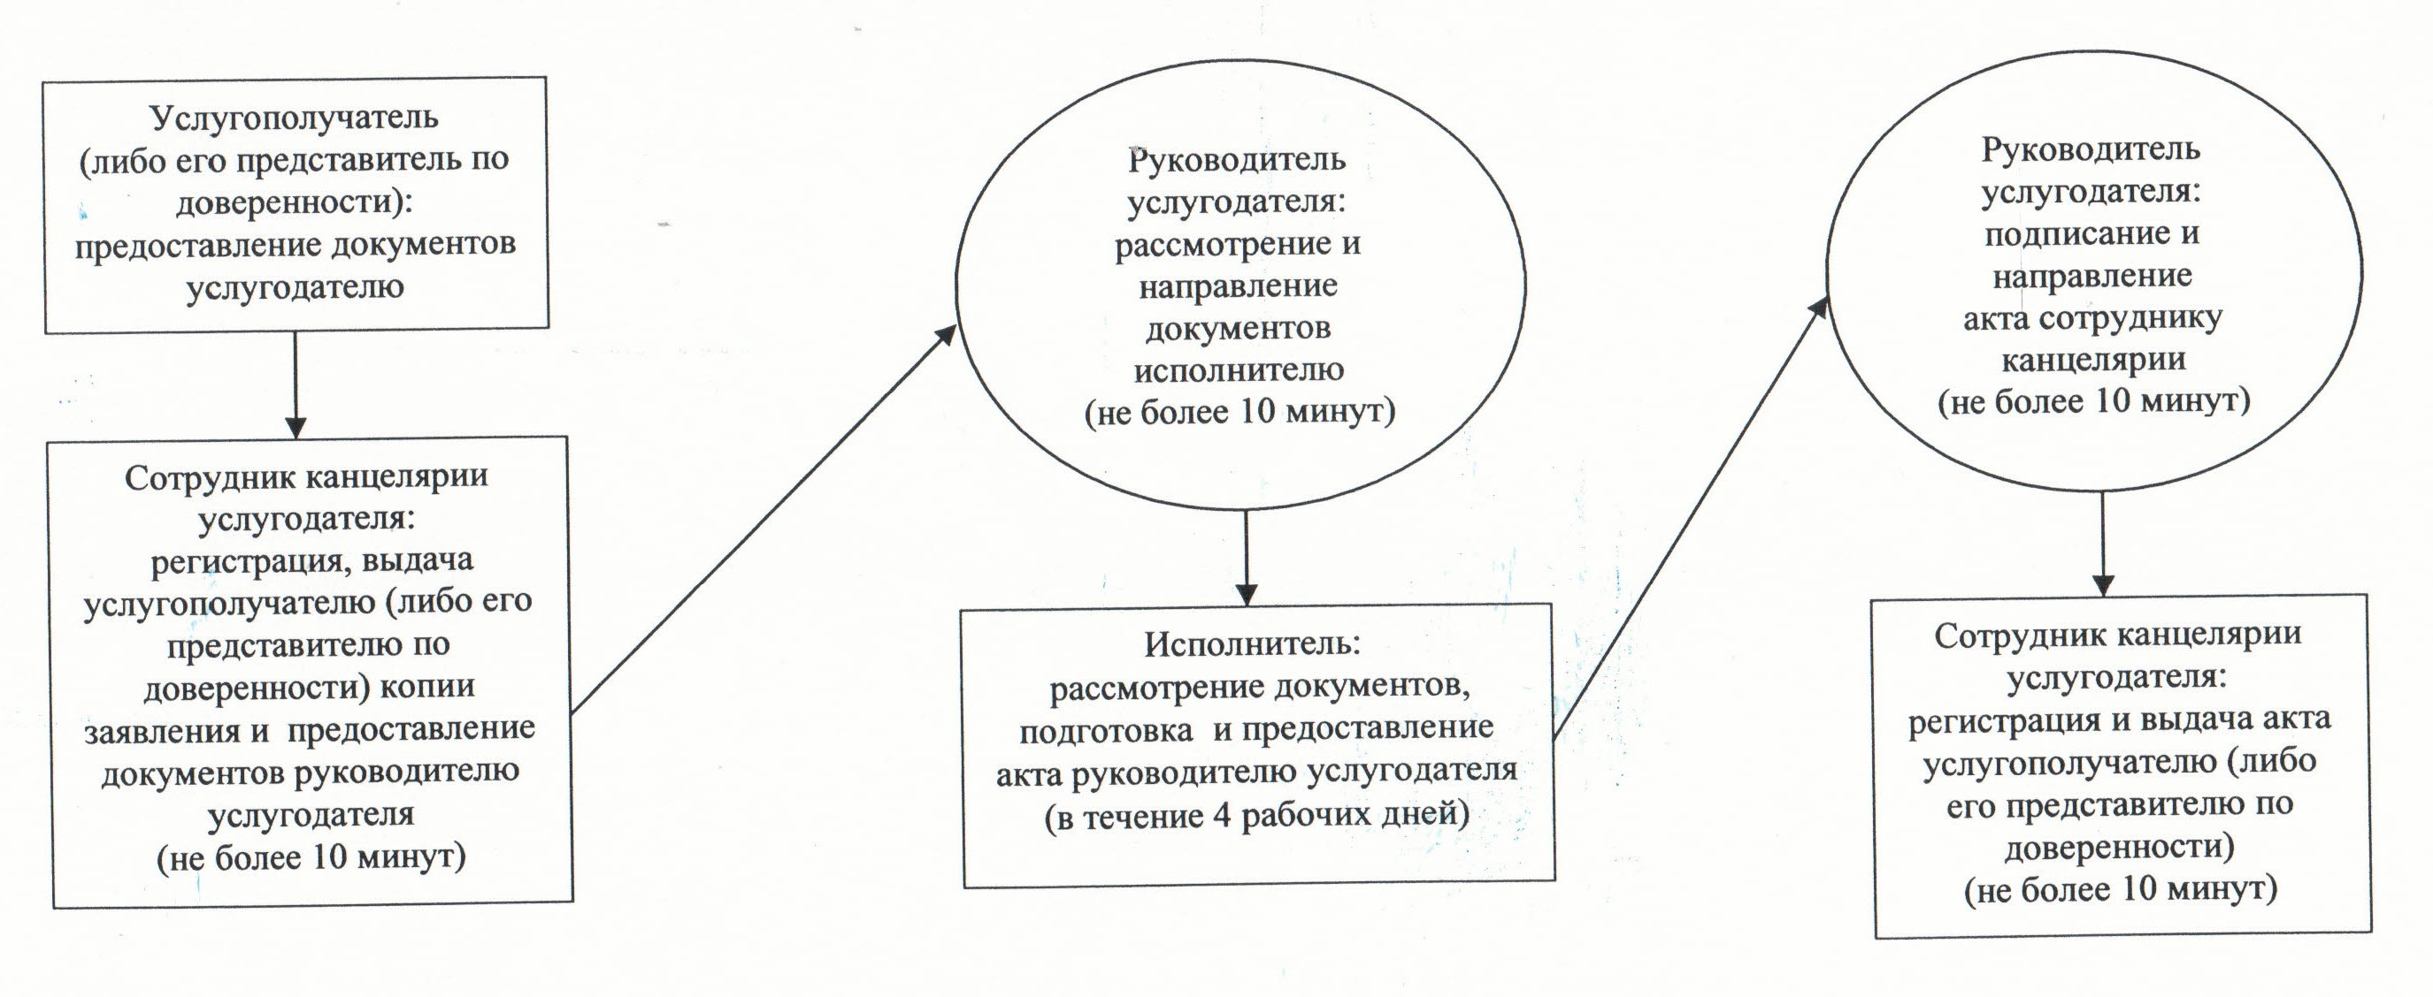

© 2012. РГП на ПХВ «Институт законодательства и правовой информации Республики Казахстан» Министерства юстиции Республики Казахстан

